Возможные направления проектной деятельности обучающихся на уроке географии.
Полунин Л. Н., Холодова И. П., e-mail: PoluninLN@yandex.ru
МКОУ «Хреновская ООШ» Новоусманского района Воронежской области

В связи с введением ФГОС на ступени основного общего образования в 2015-2016 учебном году многие учителя-предметники столкнулись с необходимостью более широкого использования технологий деятельностного обучения. Если всего несколько лет назад исследовательский метод или проектная деятельность обучающихся на уроке применялись только по желанию учителя-новатора, а основным оставался традиционный комбинированный урок с репродуктивными формами работы, то сегодня применение инновационных методик в преподавании является узаконенной нормой педагогического труда.
Авторы данной статьи на протяжении нескольких лет нарабатывали опыт проведения интегрированных уроков географии с информатикой в 8 – 9 классах, на которых используется проектная деятельность учащихся. Статья является продолжением методического пособия «Использование программирования при изучении географии», осуществляющего межпредметную интеграцию географии с информатикой в ходе выполнения серии самостоятельных практических работ за компьютером, нацеленных сформировать у обучающихся целый ряд как метапредметных, так и предметных – географических, математических и информационно-технологических компетенций.
Основы программирования в большинстве авторских программ по информатике и ИКТ изучаются в восьмом классе. На уроках географии в восьмом классе изучается курс «Физическая география России». В качестве примера возьмём творческое задание, призванное детализировать и углубить знания обучающихся о некоторых характеристиках реки с помощью программирования. Учебник географии для 8 класса автора Е. М. Домогацких сообщает нам, что «основными (характеристиками реки) являются длина, площадь бассейна и водоносность рек». При этом определения таких понятий, как расход воды и сток реки, далее в учебнике не приводятся. Рассмотрим написание программы для вычисления значения расхода воды в реке по данным о ширине и глубине русла и средней скорости течения. Эти данные могут быть получены в результате простых измерений, понятных всем обучающимся без лишних абстракций.
Согласно определению, приводимому в учебнике, «водоносность реки – количество воды, проходящее через поперечное сечение русла за какое-либо время». Далее указывается, что «синонимом этого термина является средний многолетний или годовой сток». При этом многие учителя на уроке не используют никаких числовых, количественных примеров для формирования этих понятий, ограничиваясь лишь упоминанием о том, что «водоносность у разных рек сильно разнится и зависит от скорости течения воды».
Данное задание призвано связать воедино синонимичные понятия «водоносность», «сток» и «расход воды» со скоростью течения реки, её шириной, глубиной и площадью живого сечения.
Интегрированный урок географии с информатикой проводится в компьютерном классе и предполагает самостоятельную (или групповую) работу обучающихся за компьютерами в среде визуального программирования. Альтернативой может быть домашнее задание с последующей защитой проекта на уроке.
Задание: написать программу для вычисления значения расхода воды в реке по числовым данным скорости течения воды в реке и глубины и ширины её русла. В качестве среды для разработки программы будем использовать Borland Delphi 6. Предполагается самостоятельное создание программы всеми обучающимися (или группами обучающихся). Не справившимся с разработкой предлагается пошаговое исполнение данного проекта:
Запустите программу Borland Delphi 6.
1. File – New – Application (создайте новый проект).
2. File – Save Project As (сохраните новый проект в папку «Расход воды»). Для этого:
2.1. В окне Save Unit1 As создайте по выбранному вами адресу новую папку для файлов проекта с именем «Расход воды».
2.2. В эту папку сохраните Unit1.pas.
2.3. Откроется окно Save Project As, нажмите кнопку Сохранить.
3. Для формы Form1 в панели объектов (Object Inspector) на закладке свойств (Properties) установите свойство заголовка (Caption) – Расход воды.
4. На форме Form1 в порядке, показанном на рисунке 1, разместите следующие объекты:
- надписи – Label1 – Label4;
- текстовые поля – Edit1 – Edit3;
- кнопки - Button1 – Button3.

Рисунок 1:
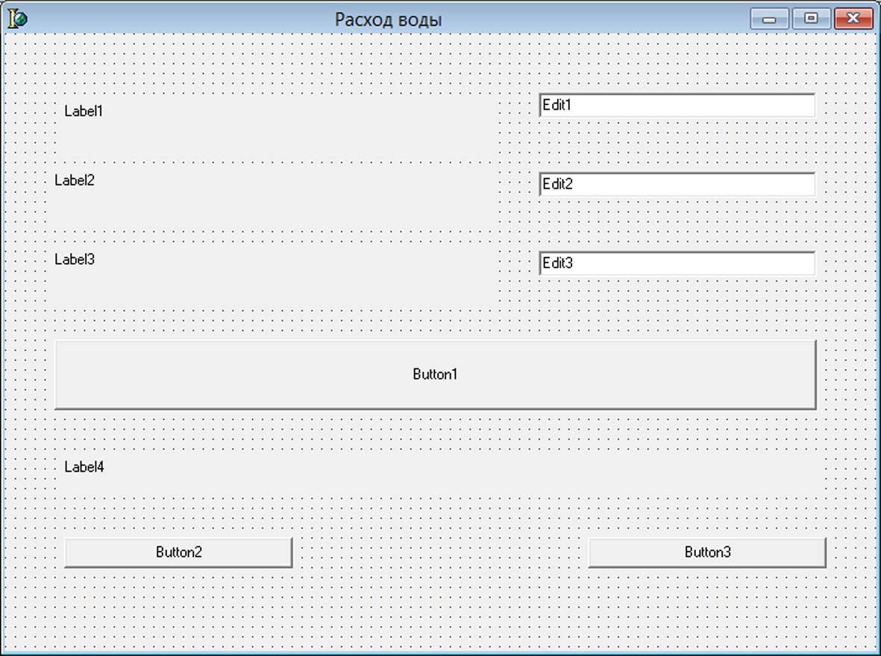

5. Для всех надписей в панели объектов (Object Inspector) на закладке свойств (Properties) установите свойства заголовка (Caption):
- Label1 – «Введите ширину реки, м»;
- Label2 – «Введите наибольшую глубину реки, м»;
- Label3 – «Введите скорость течения реки, м/сек»;
- Label4 – «Расход воды в реке равен».
Расход воды в реке измеряется в кубических метрах в секунду. Поэтому и все остальные параметры – ширина и глубина, будут измеряться в метрах, а скорость течения – в метрах в секунду.
6. Для всех текстовых полей ввода в панели объектов (Object Inspector) на закладке свойств (Properties) в поле свойства текст (Text) сотрите весь текст.
7. Для всех кнопок в панели объектов (Object Inspector) на закладке свойств (Properties) установите свойства заголовка (Caption):
- Button1 – «Рассчитать значение расхода воды в реке»;
- Button2 – «Очистить всё»;
- Button3 – « Выход ».
Должна получиться картина, изображенная на рисунке 2.

Рисунок 2:
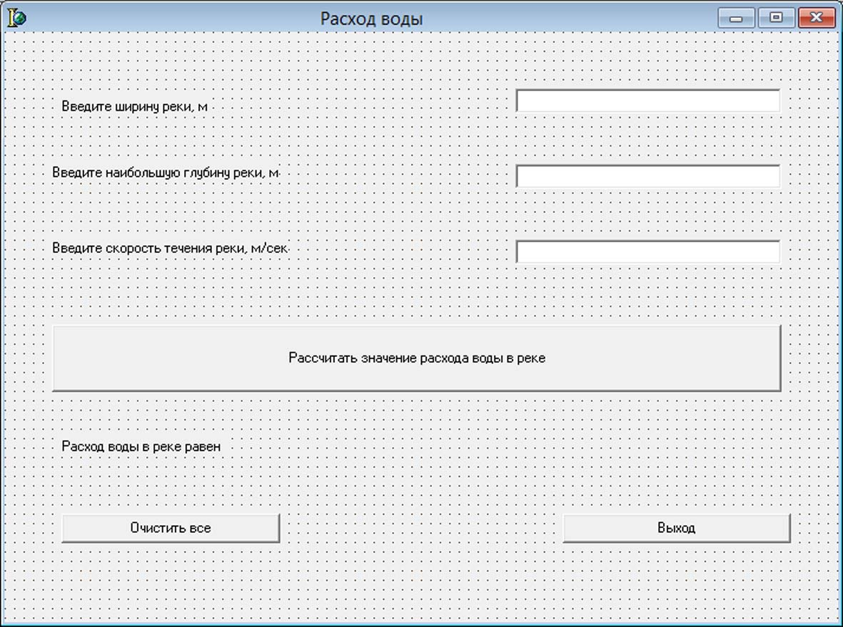

8. В разделе описания переменных введем следующие переменные:
var
Form1: TForm1;
shirina,glubina,skorost,raschod:real; {ширина реки, наибольшая глубина реки, скорость течения воды в реке, расход воды в реке}
9. Как известно, количество воды, проходящее через живое сечение реки за 1 секунду, называется её расходом. То есть величина расхода равна произведению площади живого сечения реки на скорость течения воды.
Здесь необходимо отметить, что понятие «живое сечение» и поперечное сечение русла – не одно и то же. Живым называется сечение движущегося потока воды. Поэтому площадь живого сечения F связана с шириной В и наибольшей глубиной Н реки уравнением:
F=2/3BH.
Эту формулу мы будем использовать при расчёте расхода воды, подставив выражение 2/3BH в итоговую формулу вместо использования отдельной переменной для обозначения площади живого сечения.
Поэтому для кнопки Button1 (Рассчитать значение расхода воды в реке) в качестве процедуры обработчика событий вставим следующие операторы (для вызова процедуры достаточно сделать двойной клик по кнопке и впечатать команды между begin и end):
begin
shirina:= StrToFloat(Edit1.text);
glubina:= StrToFloat(Edit2.text);
skorost:= StrToFloat(Edit3.text);
raschod:=2/3*shirina*glubina*skorost;
Label4.caption:=' Расход воды в реке равен '+FloatToStrF(raschod,ffFixed,9,3)+' кубических метров в секунду.';
end;
10. Как видно, величину ширины русла мы берём из значения, введённого в поле ввода Edit1, величину наибольшей глубины из значения, введённого в поле ввода Edit2, а скорость течения из значения, введённого в поле ввода Edit3. После чего величине расхода воды в реке присваиваем значение вычислений по приведенной выше формуле.
11. Кнопка Button2 (Очистить всё) должна обнулять все поля ввода и изменяемое содержимое надписей для последующего ввода новых данных. Поэтому для неё в качестве процедуры обработчика событий вставим следующие операторы:
Edit1.Text:='';
Edit2.Text:='';
Edit3.Text:='';
Label4.Caption:= ' Расход воды в реке равен ';
12. Назначение кнопки Button3 (Выход) понятно. Для неё в качестве процедуры обработчика событий вставим один оператор:
Close;
На этом проект готов. Такие направления проектной деятельности позволяют глубже осмыслить уже изученные географические понятия, подойти к ним на новом качественном уровне. Они дают возможность взглянуть на них не только с географической, но и с математической точки зрения; осуществить переход от репродуктивного изложения знаний (дать определение понятия) к непосредственной творческой работе. В конечном итоге использование таких форм практических работ по географии значительно повышают уровень ключевых компетенций обучающихся.

